青岛三祥金属制造有限公司
职业病危害现状评价报告工作公示信息表
用人单位名称 | 青岛三祥金属制造有限公司
项目名称 | 现状评价
项目地址 | 青岛西海岸新区王台镇环台北路995号
联系人 | 张经理 |  | 联系电话 |  | /
项目负责人 | 王蕙 |  | 联系电话 |  | 15166057601
公示信息类别 | □职业病危害预评价  □职业病防护设施设计  □控制效果评价（职业病防护设施验收）  ☑职业病危害现状评价
项目组主要成员 | 姓名 | 技术职务 |  | 资质证书号
项目组主要成员 | 王 蕙 | 工程师 |  | （鲁）PB0120210012
项目组主要成员 | 刘 颖 | 工程师 |  | （鲁）PB0120220015
项目组主要成员 | 高珊珊 | 工程师 |  | （鲁）PB0120210017
建设项目概况：
1.企业规模及行业类别：小型 C3670汽车零部件及配件制造、C3750摩托车零部件及配件制造
2.主要原辅材料：圆钢、钢管、奥高管、紧固套、半成品钢件、切削液、润滑油、焊膏、液化石油气、液氨、清洗剂
3.主要工艺：
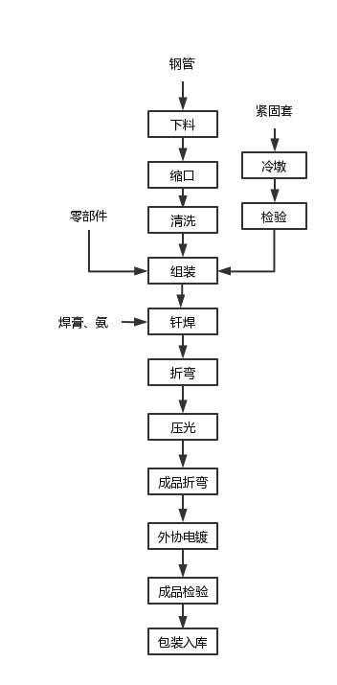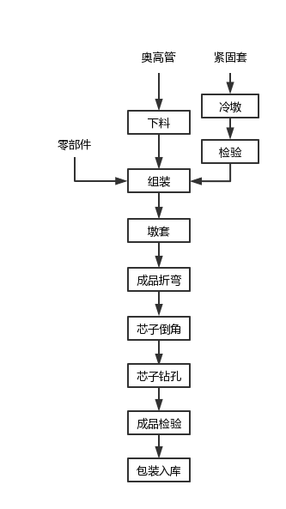
4.工作制度与劳动定员：
企业生产车间内现有员工118人，实行11h二班生产制度，每周工作6天，年工作时间约300天。
5.用人单位概况：
青岛三祥金属制造有限公司（以下简称“三祥金属”）成立于2007年1月，租赁青岛三祥科技股份有限公司厂房，占地面积2500平方米。生产制造各种汽车、摩托车金属接头配件、油冷管件、空调管件等。
目前公司生产运行状况受疫情影响，订单量较少，全厂设计年产汽车、摩托车金属接头配件2100万件、油冷管件36万件、空调管件20万件，实际年产各类管件1200万件。
6.产生的职业病危害因素种类以及接触人数：
评价  单元 | 岗位 | 工种 | 每班  人数 | 职业病危害因素 | 作业方式 | 接触  时间
生产单元 | 钎焊 | 操作工 | 2 | 铜烟、氮氧化物（一氧化氮和二氧化氮）、氨、液化石油气、一氧化碳、高温、噪声 | 机械+手工作业 | 10h
生产单元 | 清洗 | 操作工 | 1 | 碳酸钠、噪声 | 机械作业 | 10h
生产单元 | 全自动切管 | 操作工 | 1 | 噪声 | 机械作业 | 4h
生产单元 | 砂光机 | 操作工 | 1 | 砂轮磨尘（总尘）、噪声 | 机械作业 | 4h
生产单元 | 压片机 | 操作工 | 3 | 噪声 | 机械作业 | 10h
生产单元 | 冷镦、切边 | 操作工 | 1 | 切削油雾、高温、噪声 | 机械作业 | 0.8h
生产单元 | 压光机 | 操作工 | 2 | 噪声 | 机械作业 | 0.2h
生产单元 | 数控车床 | 操作工 | 6 | 噪声 | 机械作业 | 10h
生产单元 | 专机 | 操作工 | 6 | 噪声 | 机械作业 | 10h
生产单元 | 老数控 | 操作工 | 6 | 噪声 | 机械作业 | 10h
生产单元 | 检验 | 操作工 | 23 | 噪声 | 机械作业 | 10h
生产单元 | 组装 | 操作工 | 10 | 噪声 | 手工+机械 | 10h
生产单元 | 墩头 | 操作工 | 2 | 噪声 | 机械作业 | 10h
生产单元 | 自动倒角、冲压 | 操作工 | 1 | 噪声 | 机械作业 | 10h
生产单元 | 折弯 | 操作工 | 6 | 噪声 | 手工+机械 | 10h
辅助设施 | 液化石油气库 | 维修工 | 3 | 液化石油气 | 巡检作业 | 0.2h
辅助设施 | 氨瓶间 | 维修工 | 3 | 氨 | 巡检作业 | 0.2h
辅助设施 | 循环水设备 | 维修工 | 3 | 噪声 | 巡检作业 | 0.2h
7.职业病危害因素检测超标情况：数控岗位噪声强度超出《工作场所有害因素职业接触限值 第2部分：物理因素》（GBZ 2.2-2007）中规定的职业接触限值。
8.评价结论：
青岛三祥金属制造有限公司职业病危害现状评价是以《中华人民共和国职业病防治法》、《工作场所职业卫生管理规定》等相关法律法规为依据，在职业卫生现场调查和职业病危害因素检测的基础上，结合该企业的生产工艺、劳动组织及管理模式，划分了评价单元，采用相应评价方法，对工作场所可能存在的职业病危害因素进行了识别，对可能造成的职业病危害程度进行了分析，对职业病危害防护设施进行了评价，综合归纳分析，得出如下结论。
序号 | 项目 | 结论 | 存在问题简要说明
1 | 总体布局 | 符合 | /
2 | 生产工艺和设备布局 | 部分符合 | 钎焊岗位使用液化石油气和氨，未与其他工作场所隔离
3 | 建筑卫生学 | 部分符合 | /
4 | 职业病危害因素 | 部分符合 | 数控岗位噪声强度超标
5 | 职业病防护设施 | 符合 | /
6 | 应急救援设施 | 部分符合 | 气体报警器报警值未设二级报警，CO报警值过高；报警系统未与事故通风系统相连锁，换气次数不能保证＞12次/h，轴流风机均无室外控制开关。
7 | 职业健康监护 | 符合 | /
8 | 个体防护用品 | 部分符合 | 钎焊岗位配备自吸过滤式防毒面罩及CO型5号滤毒盒，不能防护氨和氮氧化物；接触油性颗粒物的冷镦和数控岗位应配备防油性颗粒物口罩（KF95）；但接触噪声强度最大的数控岗位作业人员佩戴耳塞后实际接触噪声强度为82.8dB(A)，仍属于噪声作业，未起到最佳防护效果。
9 | 职业卫生管理组织机构 | 符合 | /
10 | 职业卫生管理制度及档案 | 符合 | 初步建立了职业卫生管理制度及档案，但档案内容不完善
11 | 职业卫生培训 | 部分符合 | 未严格按照培训计划对员工进行职业卫生相关培训
12 | 职业病危害告知 | 符合 | 警示标识未按照规定顺序进行张贴
13 | 职业病危害项目申报 | 符合 | /
14 | 既往职业卫生评价建议落实情况 | -- | 未落实
根据《国民经济行业分类》（GB/T 4754-2017），青岛三祥金属制造有限公司属于C3670汽车零部件及配件制造、C3750摩托车零部件及配件制造，对照《建设项目职业病危害风险分类管理目录（2022年版）》的规定，该企业职业病危害风险类别为严重。
下一阶段的评价或检测工作建议：
青岛华通检测评价有限公司于2022年2月~4月依据相关法律、法规、标准规范对青岛三祥金属制造有限公司进行了职业病危害现状评价，在此基础上建议青岛三祥金属制造有限公司在下一阶段的评价或检测工作中，应根据《中华人民共和国职业病防治法》、《工作场所职业卫生管理规定》等法律、法规、标准规范要求，有针对性地对钎焊炉、数控、冷镦机等岗位进行重点检测与评价。

